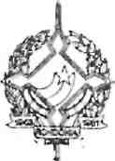
GOVERNO DO ESTADO DE RONDÔNIA
GOVERNADORIA

DECRETO N. 846 DE 7 DE FEVEREIRO DE 1983.

0 GOVERNADOR DO ESTADO DE RONDÔNIA, no uso de suas atribuições legais, autoriza o Sr. MAURO DA CUNHA BASTOS, ocupante do Cargo em Comissão de Diretor do Departamento de Ciência e Tecnologia, para definir aspectos técnicos e financeiros da 1. RONTEC junto ao CNPq, no período de 13 a 20.01.83, na cidade de Brasília.

Porto Velho - (RO). 7 de fevereiro 1983.
.

JORGE TEIXEIRA DE OLIVEIRA
Governador

